**Řešení režimu přenesení daňové povinnosti u stavebních prací v QI**

**Služby (stavební a montážní práce), u kterých je povinnost přenesení daňové povinnosti musí být uvedeny v číselníku služeb (dále jen "služby v režimu TRC").**

Aplikace QI / Prodej a nákup / Číselníky – Prodej a nákup / Číselník služeb:

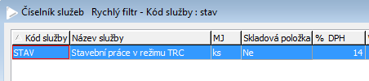

*Poznámka: položka založená v číselníku zboží jako neskladová položka bude zobrazována v číselníku služeb pokud bude pomocí tlačítka Patří do skupin zařazena do skupiny Služby.*

**Prodej služeb v režimu "TRC" (poskytovatel plnění)**

Dodavatel služby (stavebních nebo montážních prací) vystaví pro plnění s TRC položku s daní odpovídající prodávanému produktu/službě, vybere index pro režim TRC (pro základní sazbu daně je to index "105", pro sníženou sazbu daně index "107") a uvede na dokladu, že povinnost přiznat DPH má odběratel. Index 105 / 107 zajistí, že se u takovéto položky nebude počítat DPH (i když je nenulová sazba DPH) a v přiznání k DPH vzor 17 se toto plnění načte do řádku 25.

**Nákup služeb v režimu "TRC" (příjemce plnění)**

Odběratel v položce s TRC doplní odpovídající sazbu DPH a vybere správný index DPH. Pro položky s TRC jsou pro základní sazbu DPH k dispozici indexy 144, 145, a 146 a pro sníženou sazbu DPH indexy 147, 148 a 149. Jednotlivé indexy v každé trojici slouží pro rozlišení nároku na odpočet; 144 (147) - plný nárok, 145 (148) - krácený nárok a 146 (149) - bez nároku, obdobně i pro sníženou sazbu DPH viz indexy uvedené v závorkách.

Indexy 144 až 149 mají navázán související index pro základní sazbu - 108 a pro sníženou sazbu - 109. Při tvorbě daňových položek systém nalezne související indexy a vytvoří daňové položky pro Povinnost přiznat DPH na vstupu. DPH vypočtená z položek s TRC se vypočítává, uvádí v hlavičce dokladu, ale nezapočítává se do Celkové ceny s DPH = do částky k úhradě.

Výše uvedené indexy zajistí, že se přijaté plnění načte do správných řádků daňového přiznání vzoru 17 tzn. řádek 10 nebo 11 a 43 nebo 44.

*Příklad:*

*Plátce provedl jinému plátci na základě smlouvy stavební práce. Podle smlouvy je dnem provedení stavebních prací 10. leden 2012. Základ daně je ve výši 100 000 Kč (ř. 25 DAP). Plátce je povinen vystavit daňový doklad, ve kterém bude mít příslušná položka 14% sazbu daně s uvedeným indexem 107 a se sdělením, že výši daně je povinen doplnit a přiznat příjemce plnění. Příjemce plnění doplní na daňový doklad příslušnou sazbu DPH (14%), daň ve výši 14 000 Kč a vybere správný index, v tomto případě Index DPH – základ 147 (plný nárok). V daňovém přiznání za zdaňovací období leden 2012 je povinen tuto daň přiznat a zaplatit (ř. 11 DAP). Pokud tuto povinnost splní, má současně za měsíc leden 2012 nárok na odpočet daně z tohoto plnění ve výši 14 000 Kč (ř. 44 DAP).*

**Postup v QI:**

**Prodej služeb v režimu "TRC" (poskytovatel plnění)**

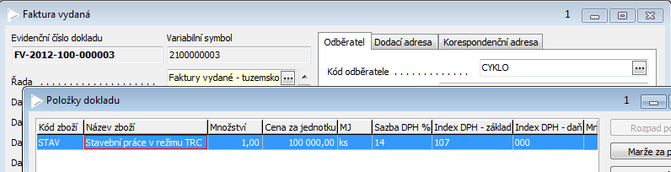

**Nákup služeb v režimu "TRC" (příjemce plnění)**

1. Zaevidování hlavičky faktury přijaté
2. Tvorba dod. Listu
3. Doplnění dokladové řady a zapnutí atributu režim TRC
4. Zaevidování položek dodacího listu (výběr položky z číselníku služeb STAV) – kontrola naplnění režimu TRC v položce (verze 74.4 nedoplňuje indexy automaticky - uživatel je musí vybrat, bude upraveno do verze 75.2)
5. Při uzavření položek dodacího listu na dotaz tvorby daňových položek k faktuře přijaté odpovědět ANO
6. Označit dodací list jako Dokončen
7. Uzavřít dodací list -> zobrazí se položky faktury přijaté
8. Opravit indexy DPH na indexy v režimu TRC, pro danou kombinaci dle typu plnění, resp. nároku na odpočet (plný, krátit, nemá) a danou sazbu plnění bude nabídnut vždy jen jeden index v rámci TRC -> verze 75.2 bude umět dohledat a naplnit správný index v režimu TRC automaticky

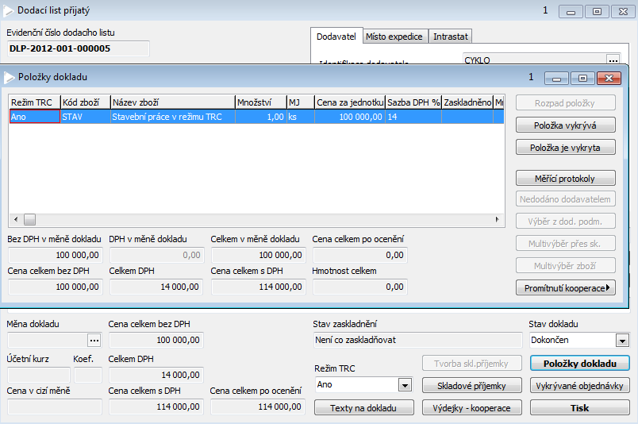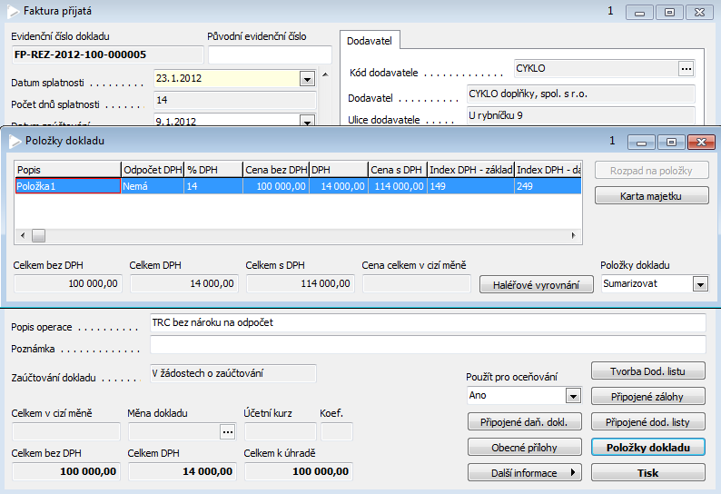

**Tedy: Závazek je ve výši 100000,-**

**Daňové položky dokladu:**

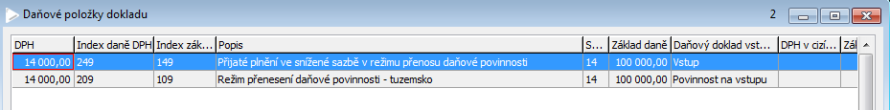

**Účetní položky dokladu pro příklad plnění bez nároku na odpočet:**

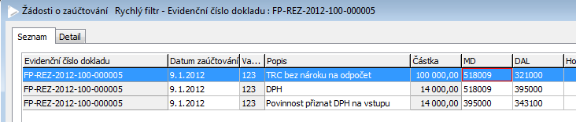

Do nákladů bude účtován základ plnění i objem DPH bez nároku na odpočet. Odvedená daň na výstupu bude na účtu 343.

Pro případy, kdy je nárok na odpočet, bude položka DPH na vstupu účtována na účet 343 na vstupu.

**Řešení evidence TRC v QI**

Pro evidenci přenosu daňové povinnosti (tzv. tuzemský reverse charge) byla vytvořena v QI funkčnost "Evidence přenosu daňové povinnosti" ("Finance" > "DPH" > "Podklady pro DPH" > tl. "Evidence TRC"), která slouží pro podporu režimu přenosu daňové povinnosti u tuzemského plnění v případě dodání zlata, obchodování s povolenkami na emisi skleníkových plynů, zboží, které je taxativně vyjmenované v zákoně o DPH (příloha č. 5 Zákona o DPH) a provedení stavebních nebo montážních prací.

Na formuláři "Podklady pro DPH" se nachází tlačítko "Evidence TRC". Po jeho stisku se zobrazí formulář se dvěma záložkami:

* "Prodej" (položky poskytnutých plnění) - položky na záložce "Prodej" představují položky poskytnutého plnění, u kterých byl zadán index základu DPH pro přenos daňové povinnosti (index "105" nebo index "107").
* "Nákup" (položky přijatých plnění) - pro zahrnutí služby do evidence přenosu daňové povinnosti je nutné pro přijatá plnění vytvořit doklad "Dodací list přijatý" a v něm do položky vybrat službu z číselníku zboží a služeb. Pokud jsou služby zařazeny v číselníku služeb - jsou automaticky označovány jako neskladové položky a dodací list s neskladovými položka je vyloučen z procesu skladového hospodářství. Dodací list je nutný, protože jedině v něm je možné označit, že jde o nakoupené služby v režimu TRC (obdobně jako u nakoupeného materiálu v režimu TRC). V položce dodacího listu se nemusí uvádět množství a měrné jednotky - stačí celková částka. Položku dodacího listu je nutné označit, že se jedná o položku v režimu TRC a to nastavením údaje "TRC" na hodnotu "Ano". Pokud celý dodací list přijatý podléhá režimu TRC lze označit celý doklad nastavením údaje "TRC" na hodnotu "Ano" na hlavičce dodacího listu. Dále je nutné vyplnit na hlavičce dodacího listu přijatého údaj "Datum dodání", podle kterého se plnění dostane do příslušného období evidence. V případě korekcí původního přijatého plnění, je nutné vytvářet doklad "Vratka nákupu", tak aby se i tyto korekce promítly do evidence přenosu daňové povinnosti (v záporných číslech). V položkách vratek nákupu je třeba nastavit údaj "Režim TRC" na hodnotu "Ano" (hodnota údaje je přebírána z připojeného korigovaného dokladu - dodacího listu přijatého).

Na každé záložce je seznam položek jednotlivých plnění, které spadají do režimu přenesení daňové povinnosti. U položky je pro větší přehlednost doplněno evidenční číslo dokladu. Údaje jsou needitovatelné.

**Kód předmětu plnění**

V rámci evidence přenosu daňové evidence se pro rozeznání jednotlivých druhů plnění (dodání zlata, dodání zboží uvedeného v příloze č. 5, obchodování s povolenkami na emise skleníkových plynů, provedení stavebních nebo montážních prací) používá tzv. Kód předmětu plnění. Pro stavební a montážní práce je určen Kód předmětu plnění "4".

Služby, které podléhají režimu přenosu daňové povinnosti, je potřebné mít zařazené v číselníku služeb (v číselníku zboží). To je podmínkou pro to, aby systém dokázal v "Evidenci přenosu daňové povinnosti" správně rozeznat zboží a služby a pro služby doplnil odpovídající "Kód předmětu plnění".

Pokud je služba zařazená v číselníku služeb, pak je automaticky k položce dokladu na formuláři "Evidence přenosu daňové povinnosti" doplněn "Kód předmětu plnění" na hodnotu "4" - tento údaj je pro uživatele needitovatelný. V případě, že by např. systém nebyl schopen kód předmětu plnění dohledat, pak má uživatel možnost ručně zadat v editovatelném údaji "Kód předmětu plnění". Položky Evidence přenosu daňové povinnosti, které nemají vyplněn kód předmětu plnění, jsou barevně označeny.

Kód předmětu plnění lze položce definovat i v rámci Celního sazebníku (Číselník prodeje a nákupu). Zavede se nová „fiktivní položka celního sazebníku, která se napojí na Kód předmětu plnění a položky číselníku zboží se této položce přiřadí. Funguje jak pro TRC při nákupu tak i při prodeji např. pro odpady.

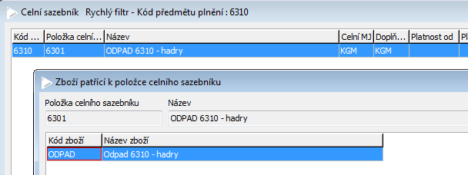

**Export "Evidence přenosu daňové povinnosti" do XML**

Výpis z evidence je možné podat pouze elektronicky ve formátu XML např. prostřednictvím tzv. EPO podání nebo datovou zprávou ve vymezené XML struktuře.  
K exportu evidence slouží v QI tlačítko "Export do XML" na formuláři "Evidence přenosu daňové povinnosti" ("Finance" > "DPH" > "Podklady pro DPH" > tl. "Evidence TRC"). Na odpovídající záložce ("Prodej"/"Nákup") bude vytvořen soubor XML pro odpovídající evidenci prodeje nebo nákupu. Vytvořený soubor bude možné načíst do internetové aplikace daňové správy:

(https://adisepo.mfcr.cz/adistc/adis/idpr_epo/epo2/form/form_uvod.faces?CPodani=43749953) a odtud po kontrole formální správnosti je možné jej na FÚ doručit 3 způsoby:

1. V internetové aplikaci doplnit evidenci digitálním podpisem a odeslat přímo na portál veřejné správy.

2. Z internetové aplikace si uložit soubor (s doplněním kontroly) na disk a odeslat jej (bez podpisu) pomocí datové schránky.

3. Internetové aplikace si vytisknou opis evidence, soubor odeslat na portál veřejné správy bez podpisu a papírovou podobu doručit na FÚ ve lhůtě pro podání přiznání.